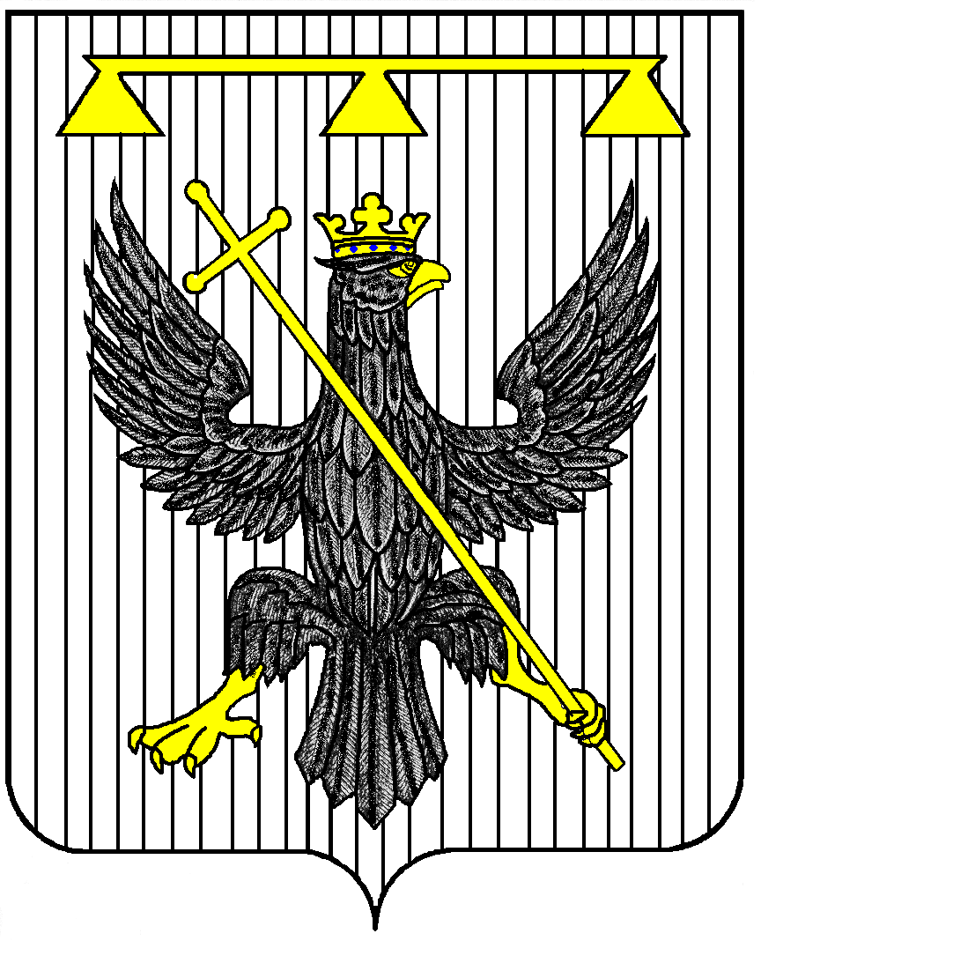
РОССИЙСКАЯ ФЕДЕРАЦИЯ
ТУЛЬСКАЯ ОБЛАСТЬ

СОБРАНИЕ ПРЕДСТАВИТЕЛЕЙ
муниципального образования
Одоевский район
7-го созыва

Р Е Ш Е Н И Е

от 3 октября 2024 г. п. Одоев № 2-18

О внесении изменений в решение Собрания представителей муниципального образования Одоевский район от 26.12.2023 № 51-307
«Об утверждении бюджета муниципального образования Одоевский район на 2024 год и на плановый период 2025 и 2026 годов»

В соответствии с Бюджетным кодексом Российской Федерации, Федеральным законом от 06.10.2003 № 131-ФЗ «Об общих принципах организации местного самоуправления в Российской Федерации», Законом Тульской области от 15.12.2023 г. № 94-ЗТО «О бюджете Тульской области на 2024 год и на плановый период 2025 и 2026 годов», на основании Устава муниципального образования Одоевский район, Собрание представителей муниципального образования Одоевский район РЕШИЛО:
1. Внести в решение Собрания представителей муниципального образования Одоевский район от 26.12.2023 № 51-307 «Об утверждении бюджета муниципального образования Одоевский район на 2024 год и плановый период 2024 и 2025 годов» (далее по тексту – Решение) следующие изменения:
1) в пункте 1 Решения:
- в подпункте 1.1. цифры «544650435,42» заменить цифрами «575457967,24»;
- в подпункте 1.2. цифры «562203930,77» заменить цифрами «593011462,59»;
- в пункте 7 Решения цифры «411442791,66» заменить цифрами «433800323,48»;
2) в приложениях к Решению:
- Приложение 2 «Доходы бюджета муниципального образования Одоевский район Тульской области в разрезе групп, подгрупп и статей классификации доходов бюджетов Российской Федерации на 2024 год и на плановый период 2025 и 2026 годов» изложить в новой редакции согласно Приложению 1 к настоящему Решению;
- Приложение 3 «распределение субвенций в разрезе федеральных и областных законов муниципальному образованию Одоевский район на 2024 год и на плановый период 2025 и 2026 годов согласно Приложению 2 к настоящему Решению.
- Приложение 4 «Распределение субсидий муниципальному образованию Одоевский район на 2024 год и на плановый период 2025 и 2026 годов» изложить в новой редакции согласно Приложению 3 к настоящему Решению;
- Приложение 5 «Распределение иных межбюджетных трансфертов муниципальному образованию Одоевский район на 2024 год и на плановый период 2025 и 2026 годов согласно Приложению 4 к настоящему Решению
- Приложение 6 «Объемы межбюджетных трансфертов бюджета муниципального образования Одоевский район на 2024 год в сумме 15668248,19 руб., на 2025 год в сумме 7626994,06 руб. и 2026 год в сумме 8025367,13 руб. согласно Приложению 5 к настоящему Решению.
- Приложение 7 «Распределение бюджетных ассигнований бюджета муниципального образования Одоевский район на 2024 год и на плановый период 2025 и 2026 годов по разделам, подразделам, целевым статьям (муниципальным программам и непрограммным направлениям деятельности), группам видов расходов классификации расходов бюджета муниципального образования Одоевский район» изложить в новой редакции согласно Приложению 6 к настоящему Решению;
- Приложение 8 «Ведомственная структура расходов бюджета муниципального образования Одоевский район на 2024 год и плановый период 20245и 2026 годов» изложить в новой редакции согласно Приложению 7 к настоящему Решению»;
- Приложение 11 «Источники внутреннего финансирования дефицита бюджета муниципального образования Одоевский район на 2024 год и на плановый период 2025 и 2026 годов» изложить в новой редакции согласно Приложению 8 к настоящему Решению;
- Приложение 14 «Перечень и объемы бюджетных ассигнований на финансовое обеспечение реализации муниципальных программ по разделам, подразделам, целевым статьям, группам видов расходов классификации расходов бюджета муниципального образования Одоевский район на 2024 и на плановый период 2025 и 2026 годов» изложить в новой редакции согласно Приложению 9 к настоящему Решению.
2. Настоящее решение направить главе администрации муниципального образования Одоевский район, опубликовать путем размещения в официальном сетевом издании органов местного самоуправления Одоевского района «ОМЦБС (Официальное опубликование)». (http://odoev-biblioteka.ru) и разместить на официальном сайте муниципального образования Одоевский район.
3. Контроль за выполнением настоящего решения возложить на постоянную депутатскую комиссию Собрания представителей муниципального образования Одоевский район по экономической политике, бюджету, налогам и собственности.
4. Решение вступает со дня его официального опубликования.

Глава
муниципального образования
Одоевский район В.А. Косарев

